Синтез и кристаллическая структура новых трифторацетатных комплексов меди (II) с пиразином
Хлопкина Е.В., Терещенко Д.С., Гончаренко В.Е.
Студент, 3 курс специалитета
Московский государственный университет имени М.В. Ломоносова,
химический факультет, Москва, Россия
E-mail: L.Khlopkina@gmail.com
Получены и структурно охарактеризованы новые трифторацетатные комплексы меди c пиразином (Таблица 1): [Cu(TFA)₂(pyz)(DMSO)]_{n} – 1, [Cu(TFA)(pyz)₂]_{n} – 2, {[Cu₇(OH)₆(TFA)₈(H₂O)₂(pyz)₄]·4H₂O}_{n} – 3, [Cu(TFA)₂(pyz)(MeOH)]_{n} – 4, {[Cu(TFA)₂(pyz)(H₂O) (MeOH)]₂[Cu(TFA)₂(pyz)(H₂O)]₂}_{n}·{[Cu(TFA)₂(pyz)(H₂O)₂][Cu(TFA)₂(pyz)(MeOH)]}_{n} – 5, [Cu₂(OMe)₂(TFA)₂(pyz)₂]_{n} – 6 (HTFA = трифторуксусная кислота, pyz = пиразин).

Таблица 1. Кристаллографические данные соединений 1 – 6
 | 1 | 2 | 3 | 4 | 5 | 6
Сингония | Monoclinic | Monoclinic | Triclinic | Orthorhombic | Triclinic | Triclinic
Пр. Гр. | P2₁/n | Р2₁/n | Р-1 | Pnma | Р-1 | Р-1
a, Å | 6.821(1) | 7.443(1) | 10.9943(6) | 14.458(3) | 13.650(3) | 7.962(2)
b, Å | 22.288(5) | 7.417(1) | 11.6788(7) | 6.902(1) | 13.781(3) | 7.970(2)
c, Å | 10.511(3) | 13.647(2) | 13.4507(8) | 13.748(3) | 16.576(4) | 9.154(2)
α, град. | 90 | 90 | 67.729(2) | 90 | 105.226(7) | 75.88(3)
β, град. | 90.038(7) | 90.266(9) | 74.447(2) | 90 | 96.000(7) | 84.97(3)
γ, град. | 90 | 90 | 69.049(2) | 90 | 109.565(8) | 60.09(3)
R_{gt} | 0.0705 | 0.0727 | 0.0565 | 0.0349 | 0.0633 | 0.0536
wR_{gt} | 0.1445 | 0.1994 | 0.1393 | 0.0808 | 0.1505 | 0.1115
ν(Cu) : ν(pyz) | 1:1 | 1:2 | 7:4 | 1:1 | 1:1 | 1:1
Размерность | 1D (цепь) | 2D (слой) | 1D (цепь) | 1D (цепь) | 1D (2 цепи) | 2D (слой)

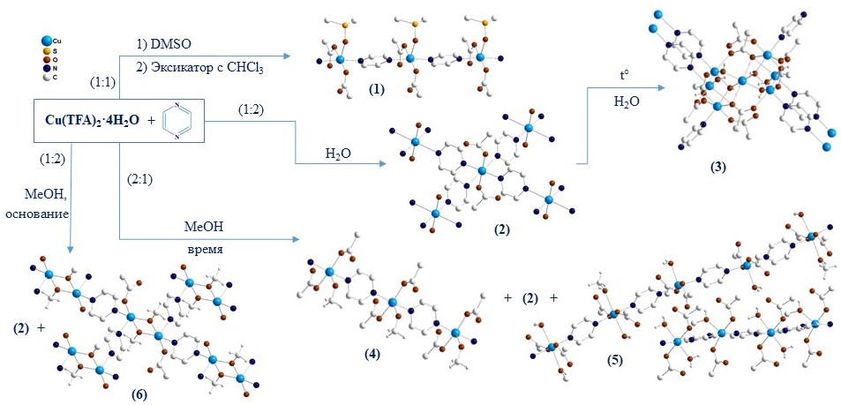
В настоящей работе обсуждаются причины разнообразия структурных форм, образующихся в системе трифотрацетат меди (II) – пиразин (Рис. 1).
Рис. 1. Строение и синтез комплексов. Атомы F и H молекул пиразина не показаны
Продемонстрирована возможность изменения размерности кристаллической структуры при варьировании соотношения реагентов и показано, что изменение условий проведения реакции существенно влияет на координационное окружение меди (II).
Работа выполнена при поддержке фонда РНФ, грант № 22-72-10034.

